ФЕДЕРАЛЬНОЕ АГЕНТСТВО ЖЕЛЕЗНОДОРОЖНОГО ТРАНСПОРТА
Федеральное государственное бюджетное образовательное учреждение высшего профессионального образования
«Петербургский государственный университет путей сообщения
Императора Александра I»
(ФГБОУ ВПО ПГУПС)

Кафедра «Автоматизированное проектирование»

РАБОЧАЯ ПРОГРАММА
дисциплины
«ИНФОРМАЦИОННЫЕ ТЕХНОЛОГИИ В СТРОИТЕЛЬСТВЕ» (Б1.Б.5)
для направления
08.04.01 «Строительство»
по магистерской программе
«Оценка стоимости земельных участков,
объектов недвижимости и прав на них»

Форма обучения – очная, заочная

Санкт-Петербург
2015

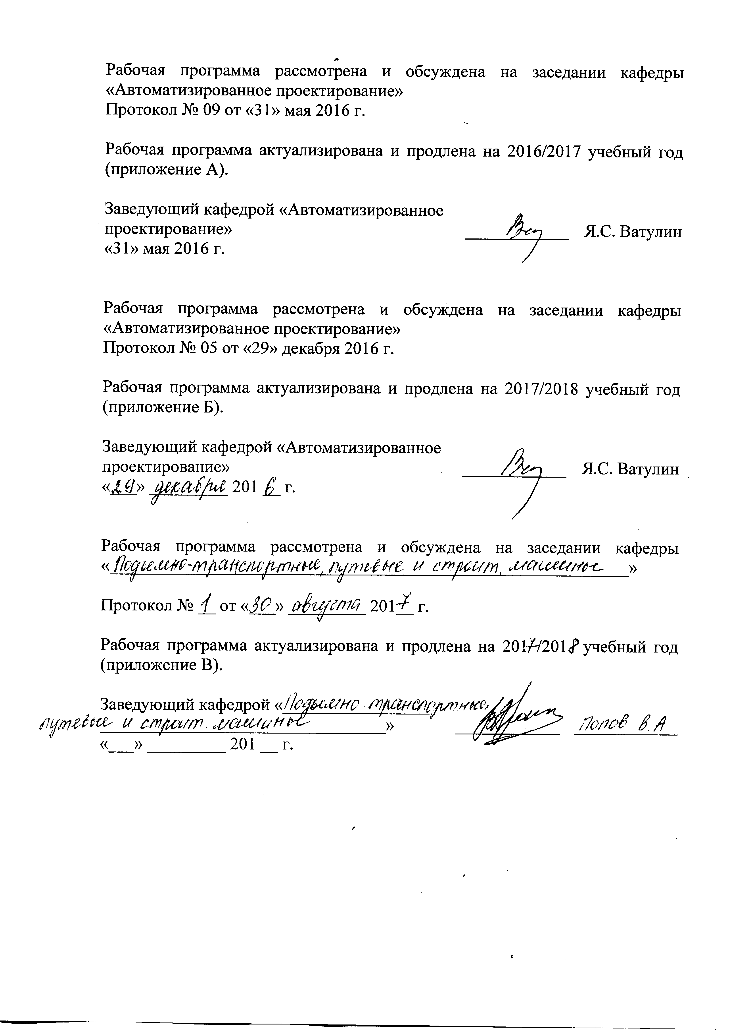
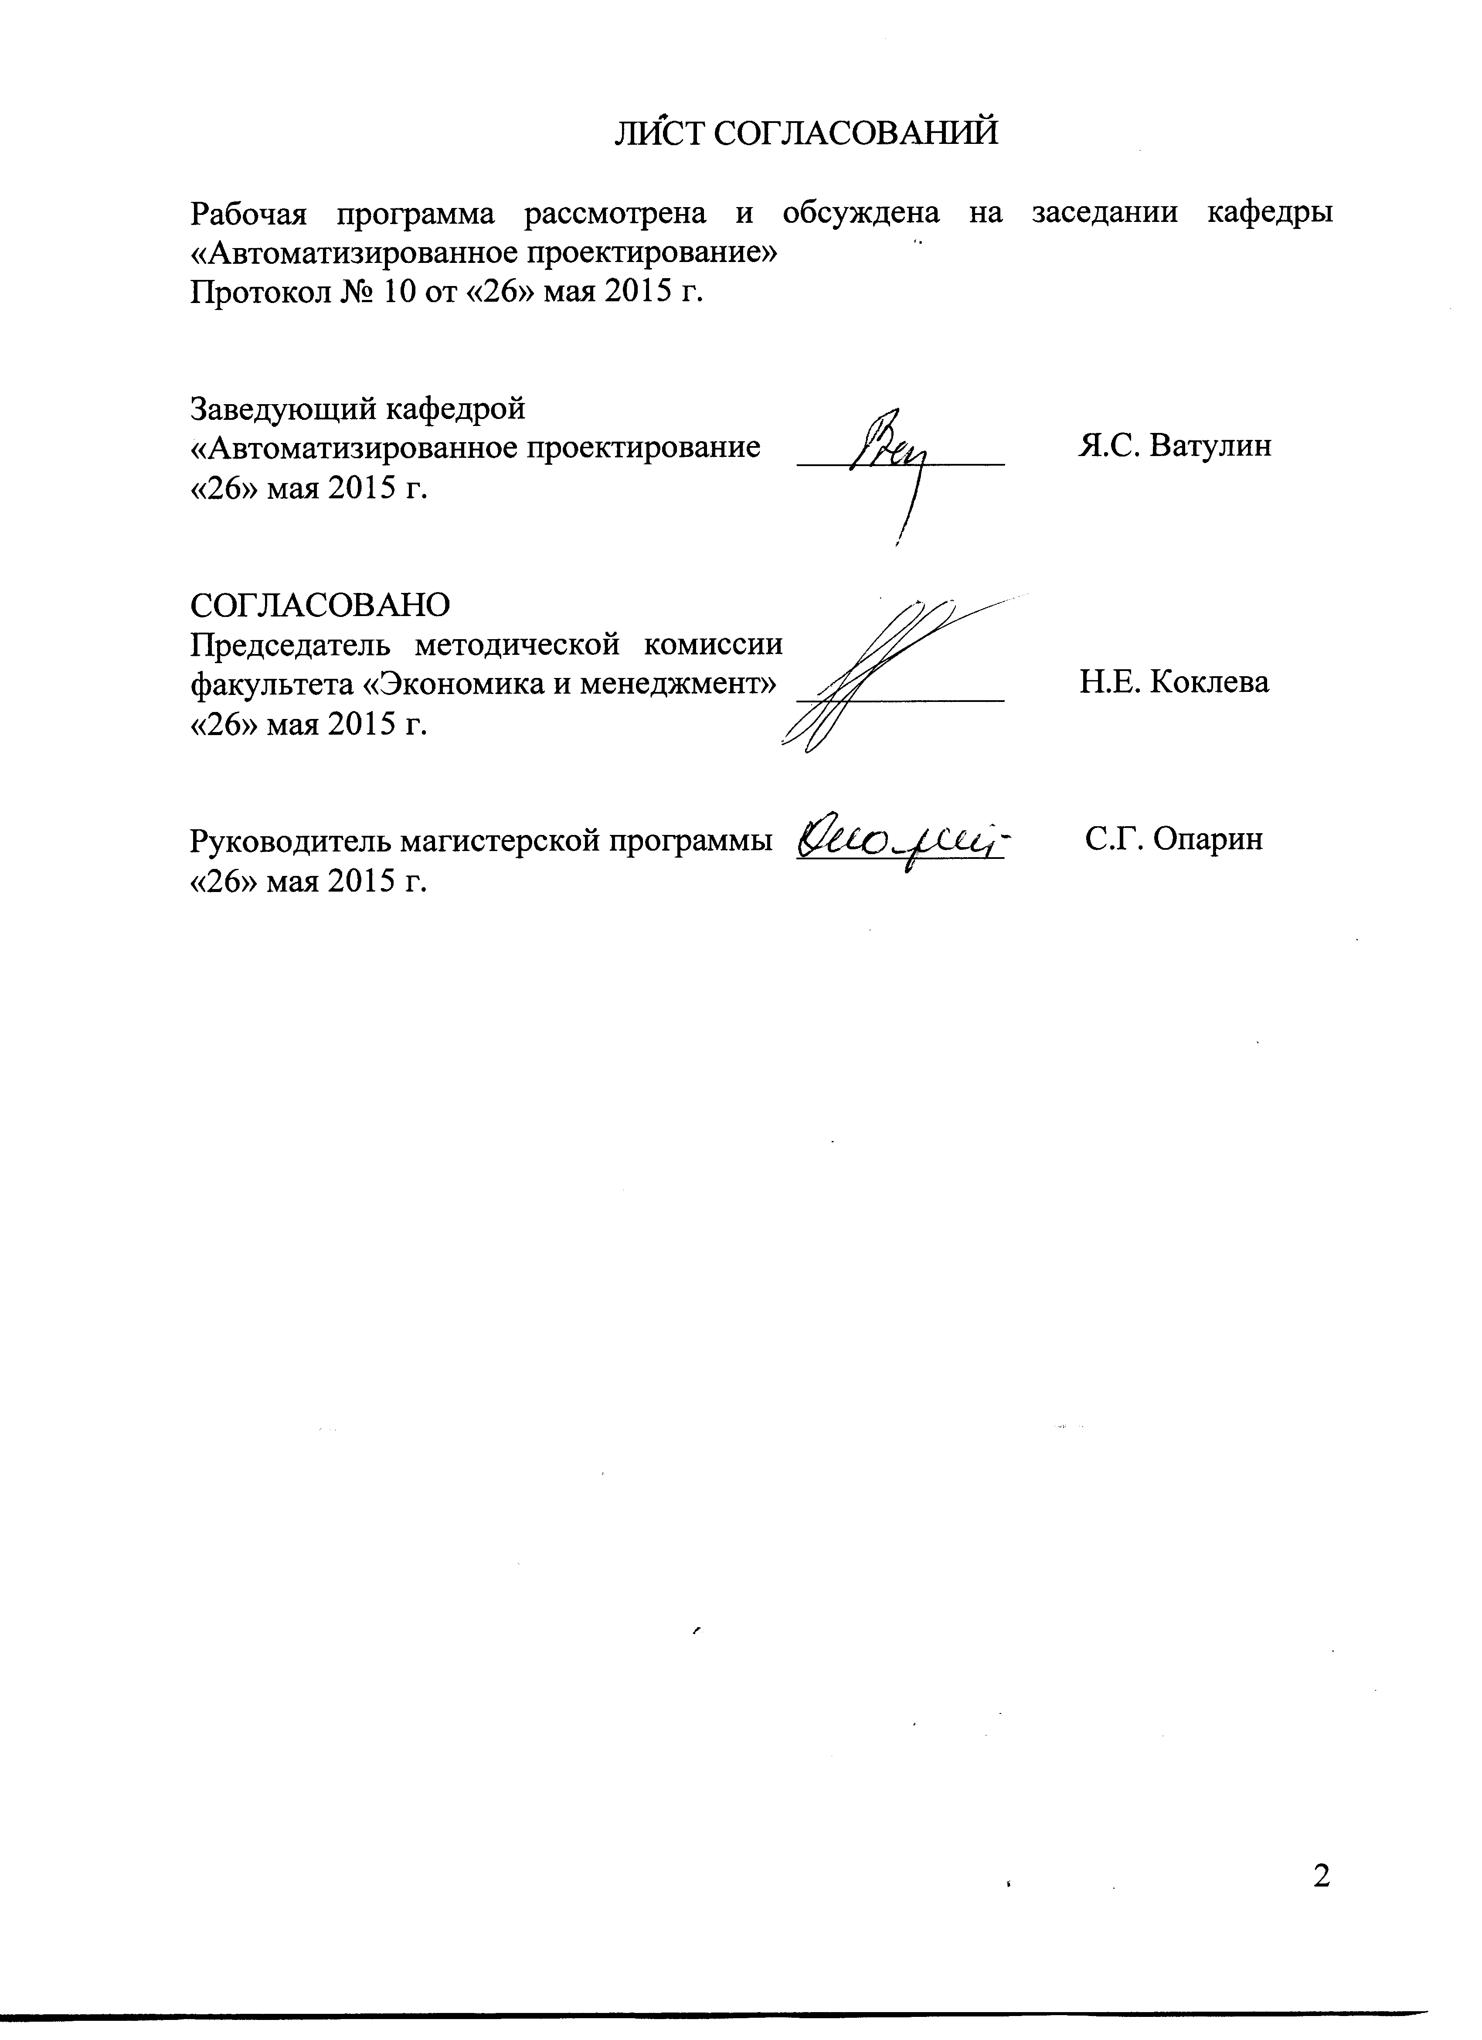

1. Цели и задачи дисциплины
Рабочая программа составлена в соответствии с ФГОС ВО, утвержденным 30 октября 2014 года, приказ № 1419 по направлению 08.04.01 «Строительство», по дисциплине «Информационные технологии в строительстве».
Целью изучения дисциплины является освоение учащимися принципов построения архитектуры от-крытых информационных систем сопровождения технических процессов в соответствии с международной линейкой стандартов ISO-9001, технологий конечно-элементного анализа, наукоемких компьютерных технологий – программных систем компьютерного проектирования (систем автоматизированного проектирования(САПР); CAD-систем, Computer-AidedDesign), программных систем инженерного анализа и компьютерного инжиниринга (CAE-систем, Computer-AidedEngineering).
Для достижения поставленной цели решаются следующие задачи:
- освоение принципов 3D - моделирования и анализа несущих элементов строительных конструкций на базе современных программных комплексов и методов параметрического информационного моделирования (BIM – технологий);
- освоение технологий систематизации и оформления проектно-конструкторской документации с использованием прогрессивных методов компьютерного инжиниринга;
- использование полученной информации при принятии решений в области проектирования строительных объектов.

2. Перечень планируемых результатов обучения по дисциплине, соотнесенных с планируемыми результатами освоения основной профессиональной образовательной программы
Планируемыми результатами обучения по дисциплине являются: приобретение знаний, умений, навыков.
В результате освоения дисциплины обучающийся должен:
ЗНАТЬ:
- современные информационные технологии и способы их использования в профессиональной деятельности;
- основные принципы проектирования строительных конструкций из пространственных гибких элементов;
- основные принципы проектирования сейсмостойких сооружений и конструкций с элементами сейсмоизоляции, гибкие и жесткие конструктивные схемы с антисейсмическими и деформационными швами;
- нормы проектирования сейсмостойких конструкций и их расчетов в соответствии с российскими стандартами;
- методы построения 3D моделей строительных объектов, а также методы их расчетов на основное и особое сочетание нагрузок и воздействий.
УМЕТЬ:
- использовать педагогические и андрагогические знания и методы в преподавательской деятельности;
- осуществлять 3D моделирование сейсмостойких сооружений средствами современных программных комплексов;
- применять методы «конечных элементов» для исследования и анализа сооружений (систем);
- анализировать полученные результаты и принимать объективные решения по обеспечению надежности сооружений.
ВЛАДЕТЬ:
- современной вычислительной техникой, компьютерными технологиями и способами их использования в профессиональной деятельности;
- методами анализа сооружений при действии основного и особого сочетаний нагрузок;
- технологией создания проектной документации в соответствии с требованиями стандартов РФ ЕСКД, СПДС.

Приобретенные знания, умения, навыки, характеризующие формирование компетенций, осваиваемые в данной дисциплине, позволяют решать профессиональные задачи, приведенные в соответствующем перечне по видам профессиональной деятельности в п. 2.4 общей характеристики основной профессиональной образовательной программы (ОПОП).

Изучение дисциплины направлено на формирование следующих общепрофессиональных компетенций (ОПК):
- готовность к коммуникации в устной и письменной формах на русском и иностранном языках для решения задач профессиональной деятельности (ОПК-1);
- способность самостоятельно приобретать с помощью информационных технологий и использовать в практической деятельности новые знания и умения, в том числе новых областях знаний, непосредственно не связанных со сферой деятельности, расширять и углублять свое научное мировоззрение (ОПК-6);
- способность и готовность ориентироваться в постановке задачи, применять знания о современных методах исследования, анализировать, синтезировать и критически резюмировать информацию (ОПК-10).
Изучение дисциплины направлено на формирование следующех профессиональных компетенций (ПК), соответствующих виду профессиональной деятельности, на который ориентирована программа магистратуры:
инновационная, изыскательская и проектно-расчетная деятельность:
- владение методами оценки инновационного потенциала, риска коммерциализации проекта, технико-экономического анализа проектируемых объектов и продукции (ПК-2);
- способностью вести разработку эскизных, технических и рабочих проектов сложных объектов, в том числе с использованием систем автоматизированного проектирования (ПК-4);
научно-исследовательская и педагогическая деятельность:
- умение вести сбор, анализ и систематизацию информации по теме исследования, готовить научно-технические отчеты, обзоры публикаций по теме исследований (ПК-6).
Область профессиональной деятельности обучающихся, освоивших данную дисциплину, приведена в п. 2.1 общей характеристики ОПОП.
Объекты профессиональной деятельности обучающихся, освоивших данную дисциплину, приведены в п. 2.2 общей характеристики ОПОП.

3. Место дисциплины в структуре основной профессиональной образовательной программы
Дисциплина «Информационные технологии в строительстве» (Б1.Б.5) относится к базовой части и является обязательной дисциплиной для обучающихся.

4. Объем дисциплины и виды учебной работы
Для очной формы обучения:

Вид учебной работы | Всего часов | Семестр
 |  | 2
Контактная работа (по видам учебных занятий) | 18 | 18
В том числе:  лекции (Л) | - | -
практические занятия (ПЗ) | 18 | 18
лабораторные работы (ЛР) | - | -
Самостоятельная работа (СРС) всего | 18 | 18
Контроль | 54 | 54
Форма контроля знаний | З | З
Общая трудоемкость: час / з.е. | 72/2 | 72/2
Примечание: «Форма контроля знаний» – зачет (З)

Для заочной формы обучения:

Вид учебной работы | Всего часов | Курс
 |  | 1
Контактная работа (по видам учебных занятий) | 8 | 8
В том числе:  лекции (Л) | - | -
практические занятия (ПЗ) | 8 | 8
лабораторные работы (ЛР) | - | -
Самостоятельная работа (СРС) (всего) | 60 | 60
Контроль | 4 | 4
Форма контроля знаний | З, КЛР | З, КЛР
Общая трудоемкость: час / з.е. | 72/2 | 72/2
Примечание: «Форма контроля знаний» – зачет (З), контрольная работа (КЛР)

5. Содержание и структура дисциплины

5.1 Содержание дисциплины
№ п/п | Наименование раздела дисциплины | Содержание раздела
1 | Параметрическое информационное моделирование строительных конструкций. Методы параметризации. BIM – технологии. Программные комплексы ARSA, ASD | Параметрическое 3D- моделирование строительных объектов. Табличная, иерархическая, вариационная, геометрическая параметризации. Геометрический решатель. BIM (BuildingInformationModel) - информаци-онная модель строительства. Интеллектуальные объектно-ориентированные системы моделирования объектов. Единая информационная модель строительного объекта. Интерфейс комплекса для 3D моделирования и анализа строительных объектов ARSA. Комплекс для автоматизированного создания чертежей и спецификаций ASD.
2 | Классификация и взаимодействие программных комплексов для проектирования строительных конструкций | Классификация программных комплексов для проектирования транспортных сооружений. Программные комплексы, одновременно работающие с информационной моделью объекта.
3 | Антисейсмические мероприятия. Сейсмостойкие конструкции | Основные требования к проектированию сейсмостойких сооружений. Жесткие и гибкие схемы сейсмостойких объектов. Антисейсмические швы, узлы соединений и сейсмоизоляция конструкций
4 | Линейно-спектральный и прямой динамический методы расчета сооружений на сейсмические воздействия | Линейно-спектральный и динамический методы. Расчеты конструкций с антисейсмическими швами и сейсмоизоляцией.

5.2 Разделы дисциплины и виды занятий
Для очной формы обучения:

№ п/п | Наименование раздела дисциплины | Л | ПЗ | ЛР | СРС
 | Параметрическое информационное моделирование строительных конструкций. Методы параметризации. BIM – технологии. Программные комплексы ARSA, ASD | - | 4 | - | 13
 | Классификация и взаимодействие программных комплексов для проектирования строительных конструкций | - | 4 | - | 13
 | Антисейсмические мероприятия. Сейсмостойкие конструкции | - | 4 | - | 13
 | Линейно-спектральный и прямой динамический методы расчета сооружений на сейсмические воздействия | - | 6 | - | 15
Итого |  | - | 18 | - | 54

Для заочной формы обучения:

№ п/п | Наименование раздела дисциплины | Л | ПЗ | ЛР | СРС
 | Параметрическое информационное моделирование строительных конструкций. Методы параметризации. BIM – технологии. Программные комплексы ARSA, ASD | - | 2 | - | 15
 | Классификация и взаимодействие программных комплексов для проектирования строительных конструкций | - | 2 | - | 15
 | Антисейсмические мероприятия. Сейсмостойкие конструкции | - | 2 | - | 15
 | Линейно-спектральный и прямой динамический методы расчета сооружений на сейсмические воздействия | - | 2 | - | 15
Итого |  | - | 8 | - | 60

6. Перечень учебно-методического обеспечения для самостоятельной работы обучающихся по дисциплине
№  п/п | Наименование раздела дисциплины | Перечень учебно-методического обеспечения
 | Параметрическое информационное моделирование строительных конструкций. Методы параметризации. BIM – технологии. Программные комплексы ARSA, ASD | 1. Учебное пособие «Основы автоматизированного проектирования», ПГУПС, Быков В.П., Орлов О.М., Свитин В.В., Полякова Л.Ф., Ковалева Т.И. 2007, с.157  2. Учебное пособие «Автоматизированное проектирование в ИПИ-технологиях», ПГУПС, Ватулин Я.С., Свитин В.В., Полякова Л.Ф., Ковалева Т.И., Подклетнов С.Г., Коровина М.С. ПГУПС, 2010, с.126.  3. Свитин В.В. Параметрическое моделирование строительных конструкций. Учебное пособие.- Санкт-Петербург ПГУПС, 2011, с.47  4. Свитин В.В. Моделирование в автоматизированном проектировании. Учебное пособие. -Санкт-Петербург: ПГУПС, 2007, с.50  5. Свитин В.В. Разработка моделей конструкций и сооружений. Учебное пособие-Санкт-Петербург: ПГУПС, 2009, с.84  6. Норенков И.П. Основы автоматизированного проектирования: Учеб. Для вузов. 2-е изд. Переработанное и доп .- М.: изд-во МГТу им. Баумана, 2002, с.234  7. Микони С.В. Теория и практика рационального выбора: Монография. - М.: Маршрут, 2004, с. 315
 | Классификация и взаимодействие программных комплексов для проектирования строительных конструкций
 | Антисейсмические мероприятия. Сейсмостойкие конструкции
 | Линейно-спектральный и прямой динамический методы расчета сооружений на сейсмические воздействия

7. Фонд оценочных средств для проведения текущего контроля успеваемости и промежуточной аттестации обучающихся по дисциплине
Фонд оценочных средств по дисциплине является неотъемлемой частью рабочей программы и представлен отдельным документом, рассмотренным на заседании кафедры и утвержденным заведующим кафедрой.

8. Перечень основной и дополнительной учебной литературы, нормативно-правовой документации и других изданий, необходимых для освоения дисциплины

8.1 Перечень основной учебной литературы, необходимой для освоения дисциплины
1. Учебное пособие «Основы автоматизированного проектирования», ПГУПС, Быков В.П., Орлов О.М., Свитин В.В., Полякова Л.Ф., Ковалева Т.И. 2007, с.157
2. Учебное пособие «Автоматизированное проектирование в ИПИ-технологиях», ПГУПС, Ватулин Я.С., Свитин В.В., Полякова Л.Ф., Ковалева Т.И., Подклетнов С.Г., Коровина М.С. ПГУПС, 2010, с.126.
3. Свитин В.В. Параметрическое моделирование строительных конструкций. Учебное пособие.- Санкт-Петербург ПГУПС, 2011, с.47
4. Свитин В.В. Моделирование в автоматизированном проектировании. Учебное пособие. -Санкт-Петербург: ПГУПС, 2007, с.50
5. Свитин В.В. Разработка моделей конструкций и сооружений. Учебное пособие-Санкт-Петербург: ПГУПС, 2009, с.84

8.2 Перечень дополнительной учебной литературы, необходимой для освоения дисциплины
1. Норенков И.П. Основы автоматизированного проектирования: Учеб. Для вузов. 2-е изд. Переработанное и доп .- М.: изд-во МГТу им. Баумана, 2002, с.234
2. Микони С.В. Теория и практика рационального выбора: Монография. - М.: Маршрут, 2004, с. 315

8.3 Перечень нормативно-правовой документации, необходимой для освоения дисциплины
1. Системы автоматизированного проектирования. Основные положения. ГОСТ 23501.101-87.-М.Издательство стандартов, 1987.
2. СП 14.13330.2011 Свод правил.Строительство в сейсмических районах (SeismicBuildingDesignCode) Актуализированная редакция СНиП II-7-81* Дата введения 2011-05-20 с. 159.

8.4 Другие издания, необходимые для освоения дисциплины
1. Свитин В.В. Параметрическое моделирование строительных конструкций. Учебное пособие,- Санкт-Петербург ПГУПС, 2011, с.47
2. Свитин В.В. Разработка моделей конструкций и сооружений. Учебное пособие - Санкт-Петербург: ПГУПС, 2009, с.84.

9. Перечень ресурсов информационно-телекоммуникационной сети «Интернет», необходимых для освоения дисциплины
1. Личный кабинет и электронная информационно-образовательная среда Петербургского государственного университета путей сообщения Императора Александра I [Электронный ресурс]. Режим доступа: http://sdo.pgups.ru, по паролю. – Загл. с экрана

10. Методические указания для обучающихся по освоению дисциплины
Порядок изучения дисциплины следующий:
Освоение разделов дисциплины производится в порядке, приведенном в разделе 5 «Содержание и структура дисциплины». Обучающийся должен освоить все разделы дисциплины с помощью учебно-методического обеспечения, приведенного в разделах 6, 8 и 9 рабочей программы.
1. Для формирования компетенций обучающийся должен представить выполненные типовые контрольные задания или иные материалы, необходимые для оценки знаний, умений, предусмотренные текущим контролем (см. фонд оценочных средств по дисциплине).
2. Для формирования компетенций обучающийся должен представить выполненные типовые контрольные задания или иные материалы, необходимые для оценки знаний, умений, навыков, предусмотренные текущим контролем (см. фонд оценочных средств по дисциплине).
3. По итогам текущего контроля по дисциплине, обучающийся должен пройти промежуточную аттестацию (см. фонд оценочных средств по дисциплине).

11. Перечень информационных технологий, используемых при осуществлении образовательного процесса по дисциплине, включая перечень программного обеспечения и информационных справочных систем
Перечень информационных технологий, используемых при осуществлении образовательного процесса по дисциплине:
- технические средства (компьютерная техника, наборы демонстрационного оборудования);
- методы обучения с использованием информационных технологий (демонстрация мультимедийных материалов);
- перечень Интернет-сервисов и электронных ресурсов (электронная информационно-образовательная среда Петербургского государственного университета путей сообщения Императора Александра I [Электронный ресурс]. Режим доступа: http://sdo.pgups.ru, по паролю. – Загл. с экрана);
Кафедра обеспечена необходимым комплектом лицензионного программного обеспечения:
- Microsoft Windows;
- Microsoft Office.
- Прикладное программное обеспечение:
  - Autodesk® Robot™ Structural Analysis Professional – конечно элементный анализ;
  - AutoCAD Structural Detailing – разработка узлов, деталей, чертежей;
  - AutodeskRevitStructure – разработка графических 3D моделей объектов;
  - AutoCADCivil 3D – создание внешних сетей, насыпей, дорог, планов;
  - Autodesk 3d_Studio – разработка виртуальных моделей объектов;

